Лэпбук «Дикие звери зимой»
Лэпбук "Дикие звери зимой". В нём представлено: Стихи, загадки, Д/и "Расскажи какой он?", Д/и "Чьи следы?", Д/и "Детёныши и их мамы", Д/и "Сосчитай", Рассказ о времени года "Зима".
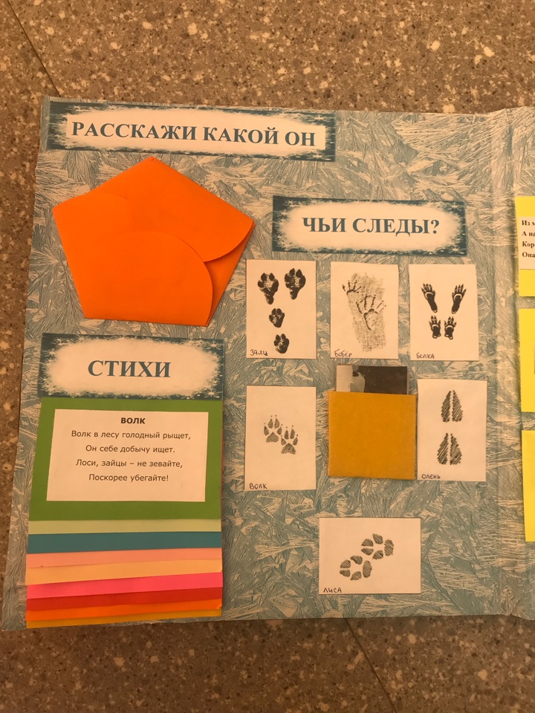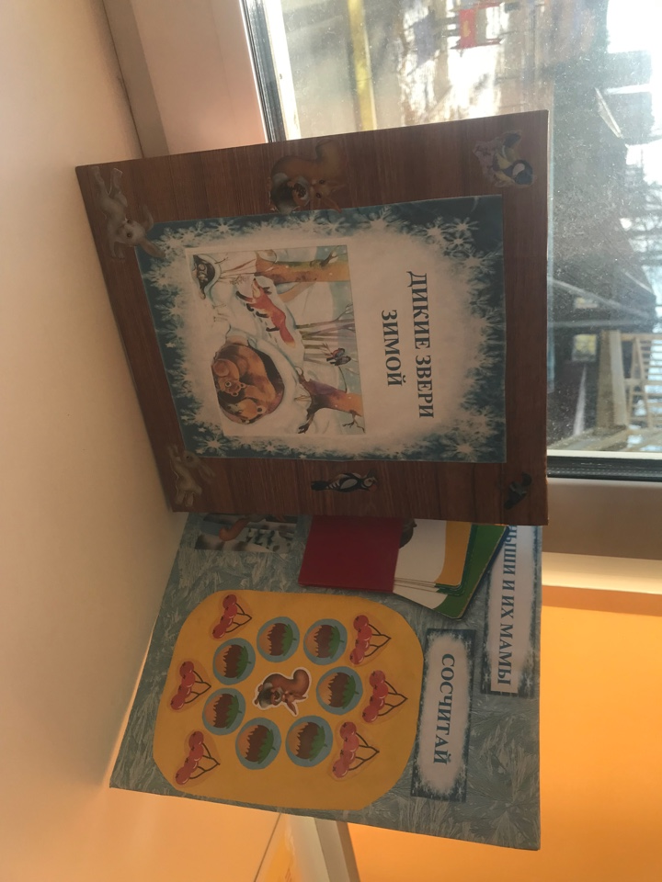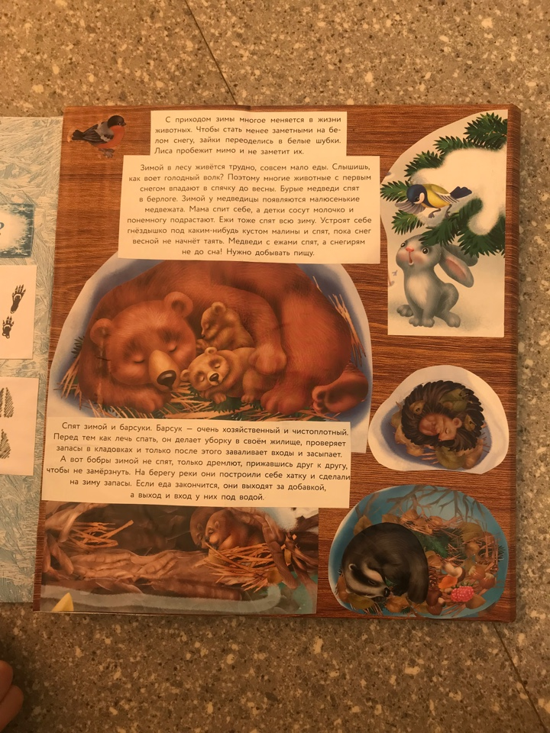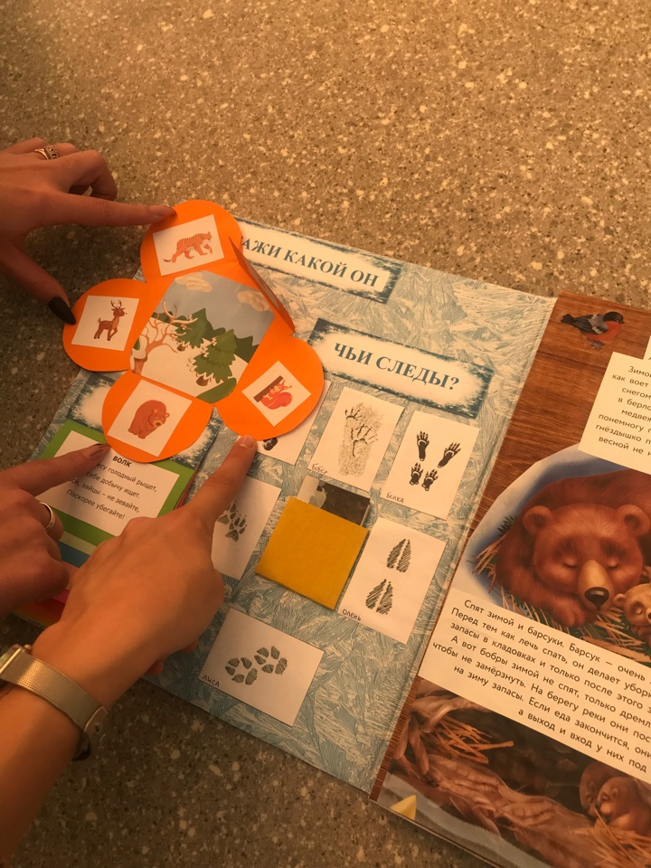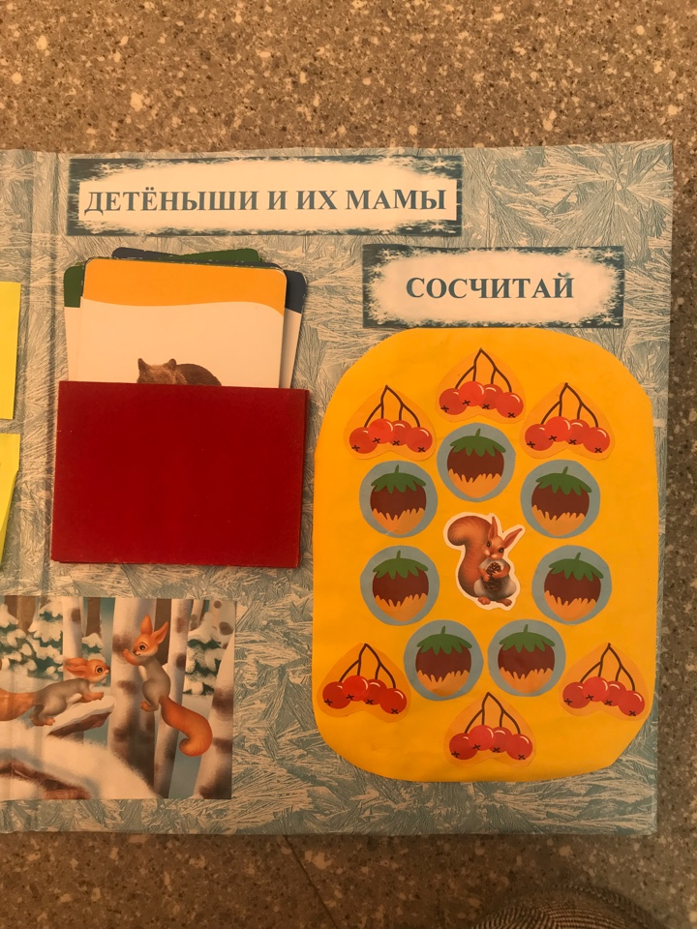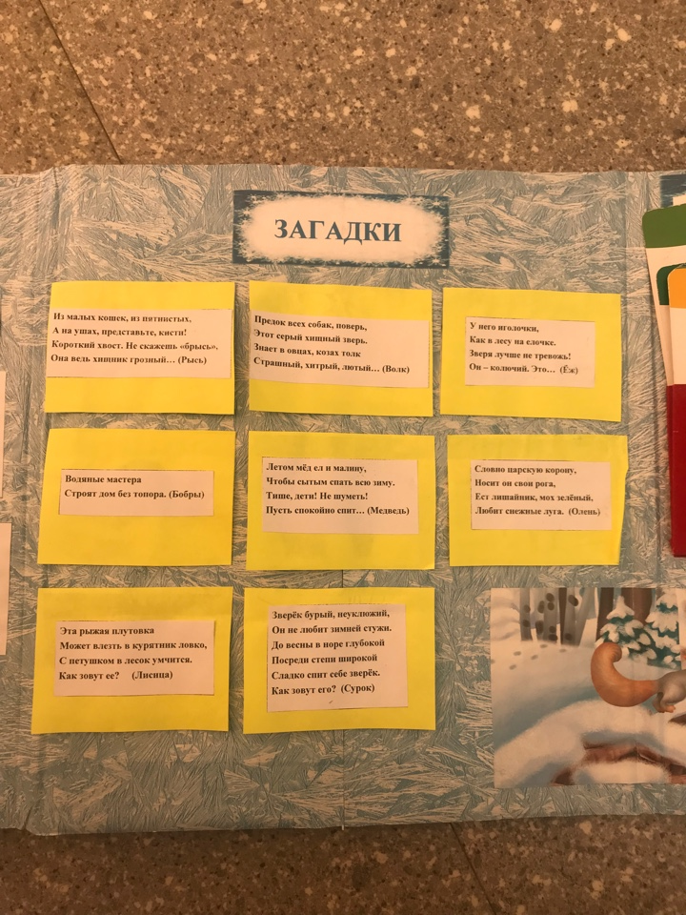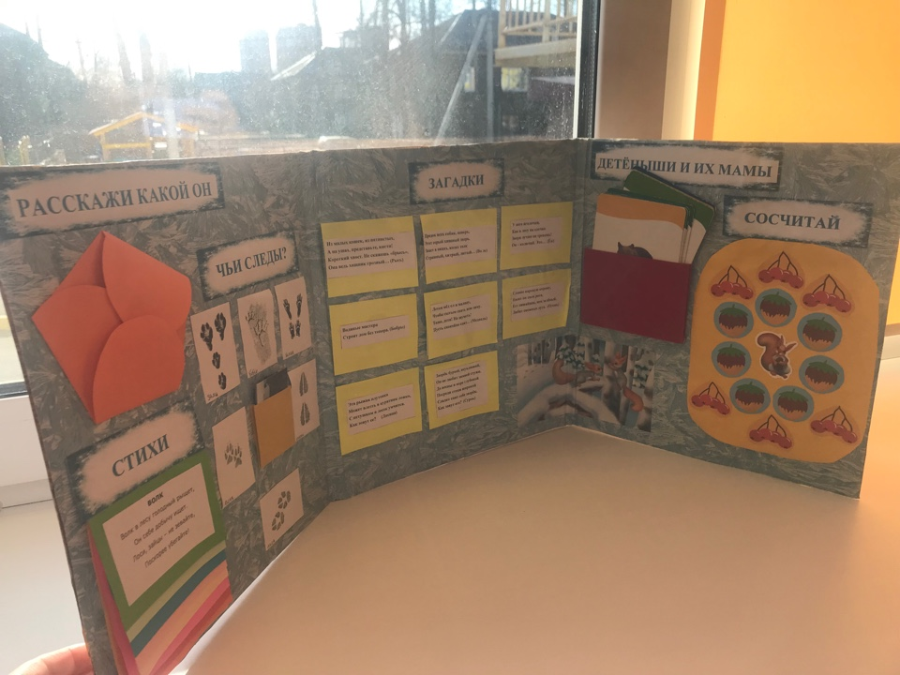

Лэпбук «Правила дорожного движения»
В нём представлено: Д/и "Дорожные знаки", Д/и " Я- пассажир! Я- участник дорожного движения!", стихотворения, Д/и "Верно? Не верно?", Загадки про транспорт.

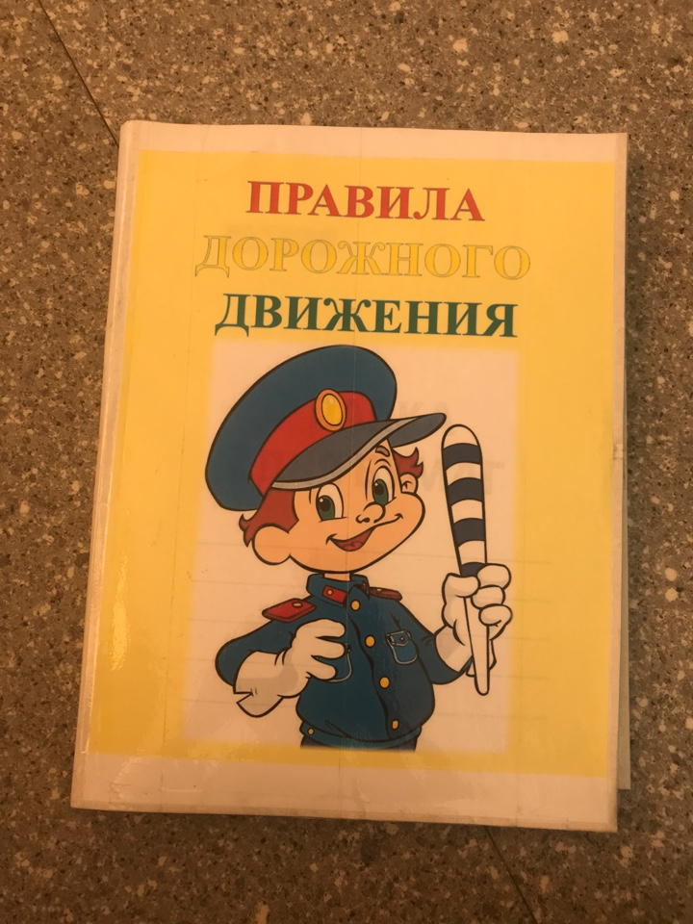

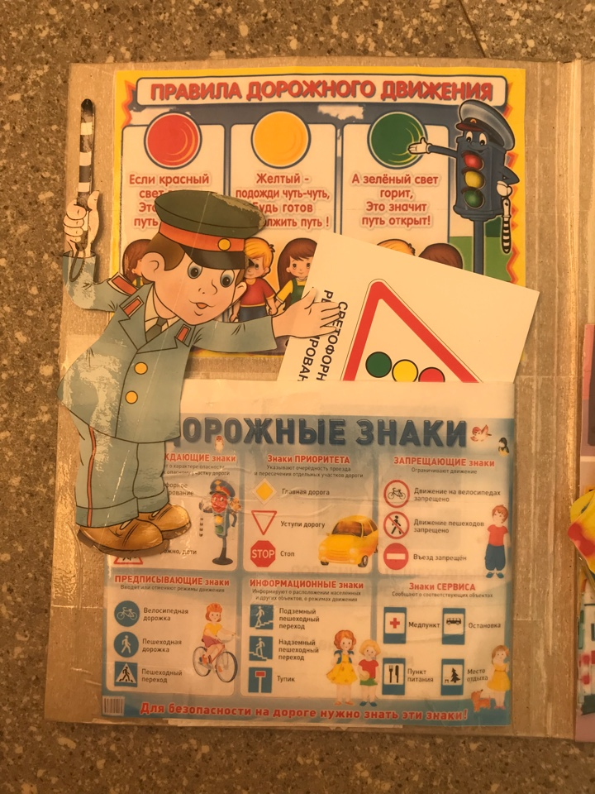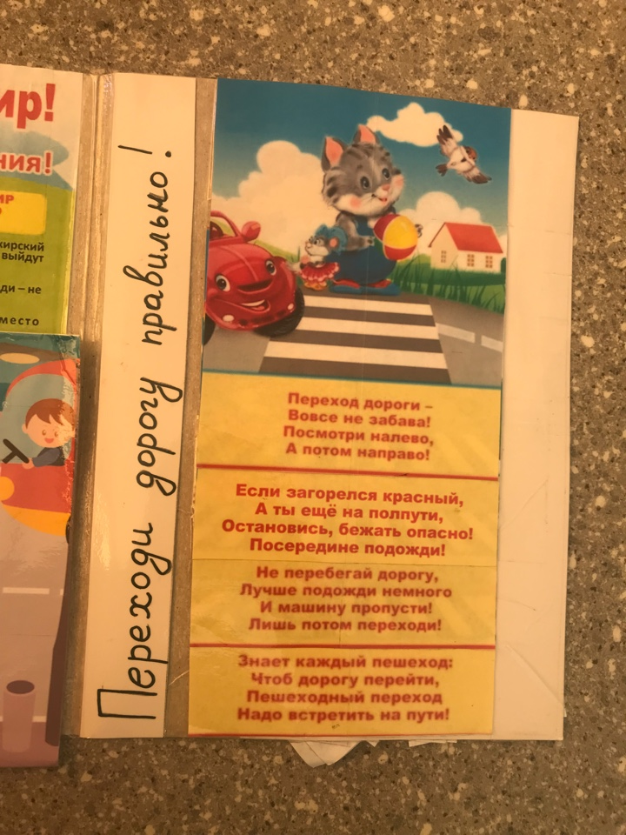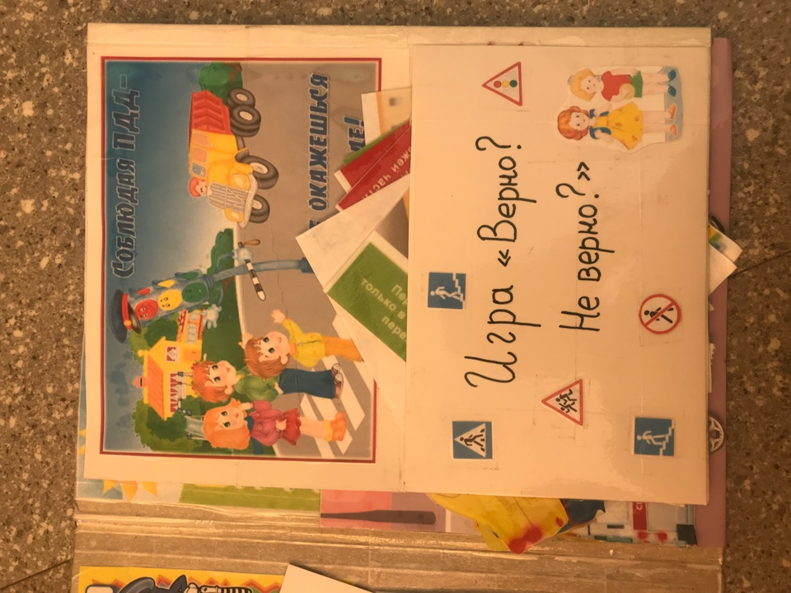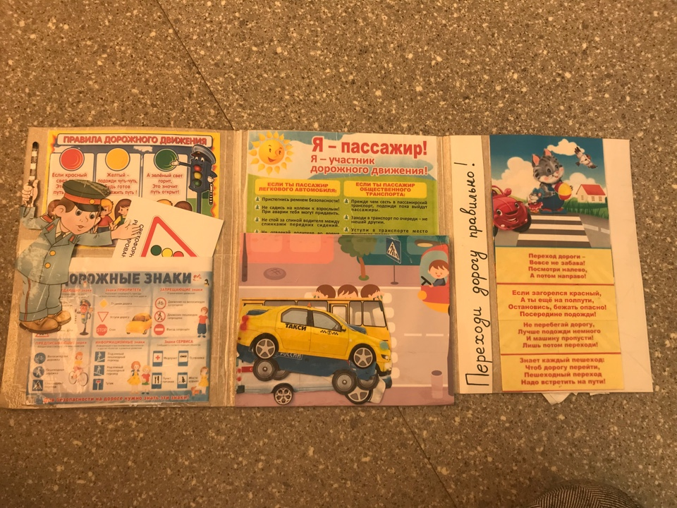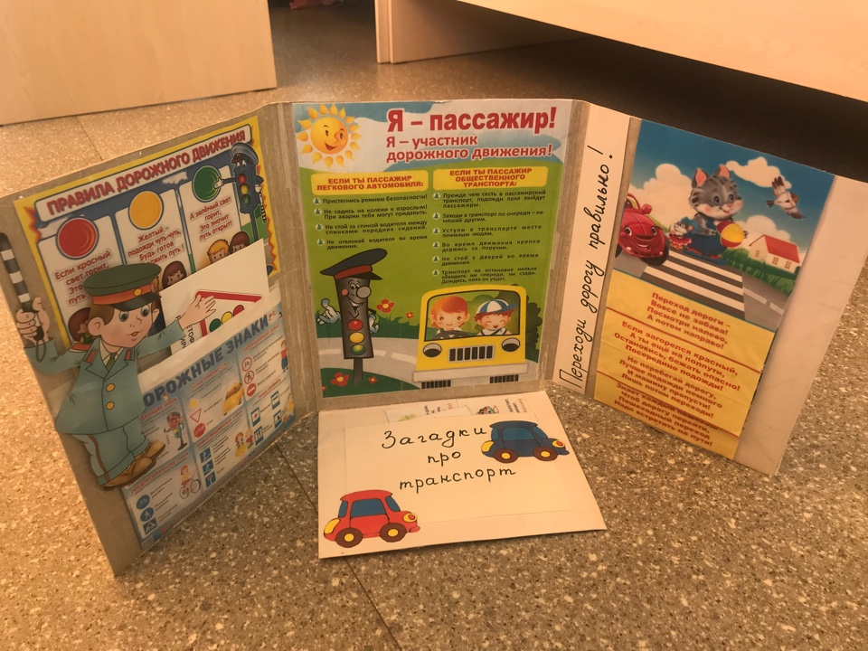

Список литературы:
1.Журнал «Детская энциклопедия». Азбука дороги. №11, 2012 г.
2. Журнал «Детская энциклопедия». Ребенок в городе. №11 – 2012г.
3.Зеленин, С.Ф. Правила дорожного движения с комментариями для всех понятным языком / С.Ф. Зеленин. - М.: Мир Автокниг, 2012. - 96 c.
4. Копусов-Долинин, А.И. Правила дорожного движения РФ: Официальный текст с комментариями и иллюстрациями (новые штрафы 2013): Особая система запоминания на длительный период: Учебно-методическая литература со всеми изменениями в ПДД РФ и штрафах действует с 5.01.2013 г. / А.И. Копусов-Долинин. - М.: Эксмо, 2013. - 80 c.
6. Копусов-Долинин, А.И. Правила дорожного движения: Особая система запоминания (новые штрафы 2013): С комментариями и иллюстрациями: С изменениями от 28.03.2012 г. №254, действующими с 13.04.2012 г / А.И. Копусов-Долинин. - М.: Эксмо, 2013. - 80 c.
7. Приходько, А.М. Комментарии к Правилам дорожного движения РФ с изменениями на 2015 год / А.М. Приходько. - М.: Эксмо, 2015. - 336 c.
8. Финкель, А.Е. Правила дорожного движения в рисунках 2013 / А.Е. Финкель. - М.: Эксмо, 2013. - 96 c.
9. Финкель, А.Е. Правила дорожного движения в рисунках (редакция 2016 г.) / А.Е. Финкель. - М.: Эксмо, 2016. - 104 c.

